ОТЧЁТ
о выполнении лабораторных работ
по курсу Cisco DevNet Associate (DEVASC)

Выполнил(а): ______________________________
Группа: ___________________________________
Проверил(а): ______________________________

Бишкек — 2026

СОДЕРЖАНИЕ
Лабораторная работа 1.1.2. Установка виртуальной среды DEVASC
Лабораторная работа 1.2.2. Повторение команд Linux
Лабораторная работа 1.3.3. Повторение программирования на Python
Лабораторная работа 2.2.7. Изучение ресурсов Cisco DevNet
Лабораторная работа 3.1.12. Изучение инструментов разработки Python
Лабораторная работа 3.3.11. Система контроля версий Git
Лабораторная работа 3.4.6. Изучение классов Python
Лабораторная работа 3.5.7. Создание модульного теста Python
Лабораторная работа 3.6.6. Обработка различных форматов данных Python
Общее заключение
Приложение. Скриншоты выполнения лабораторных работ

ВВЕДЕНИЕ
Целью цикла лабораторных работ является получение практических навыков работы в учебной среде Cisco DEVASC, операционной системе Linux, языке программирования Python и инструментах разработки. В ходе выполнения заданий изучались базовые команды Linux, основы программирования, виртуальные окружения, контроль версий Git, классы Python, модульное тестирование и обработка структурированных данных.
Работы выполнялись в виртуальной машине DEVASC на базе Ubuntu Linux. Для практических заданий использовались терминал, Python 3, pip, Git, GitHub и стандартные библиотеки Python.

Перечень лабораторных работ
- 1.1.2 — Установка виртуальной среды DEVASC
- 1.2.2 — Повторение команд Linux
- 1.3.3 — Повторение программирования на Python
- 2.2.7 — Изучение ресурсов Cisco DevNet
- 3.1.12 — Изучение инструментов разработки Python
- 3.3.11 — Система контроля версий Git
- 3.4.6 — Изучение классов Python
- 3.5.7 — Создание модульного теста Python
- 3.6.6 — Обработка различных форматов данных Python

ЛАБОРАТОРНАЯ РАБОТА 1.1.2. УСТАНОВКА ВИРТУАЛЬНОЙ СРЕДЫ DEVASC

Цель работы
В работе была подготовлена учебная среда DEVASC на базе виртуальной машины Ubuntu. Проверены доступность терминала, версия Python и Git, создана рабочая структура каталогов для исходных материалов курса.

Ход выполнения
- Проверена версия Python 3.8.2 и Git 2.25.1.
- Подготовлен каталог исходных материалов курса DEVASC.
- Открыта среда Ubuntu в виртуальной машине и проверена работа терминала.

Результат
В результате подготовлена рабочая виртуальная среда для выполнения последующих лабораторных работ.

Скриншоты выполнения
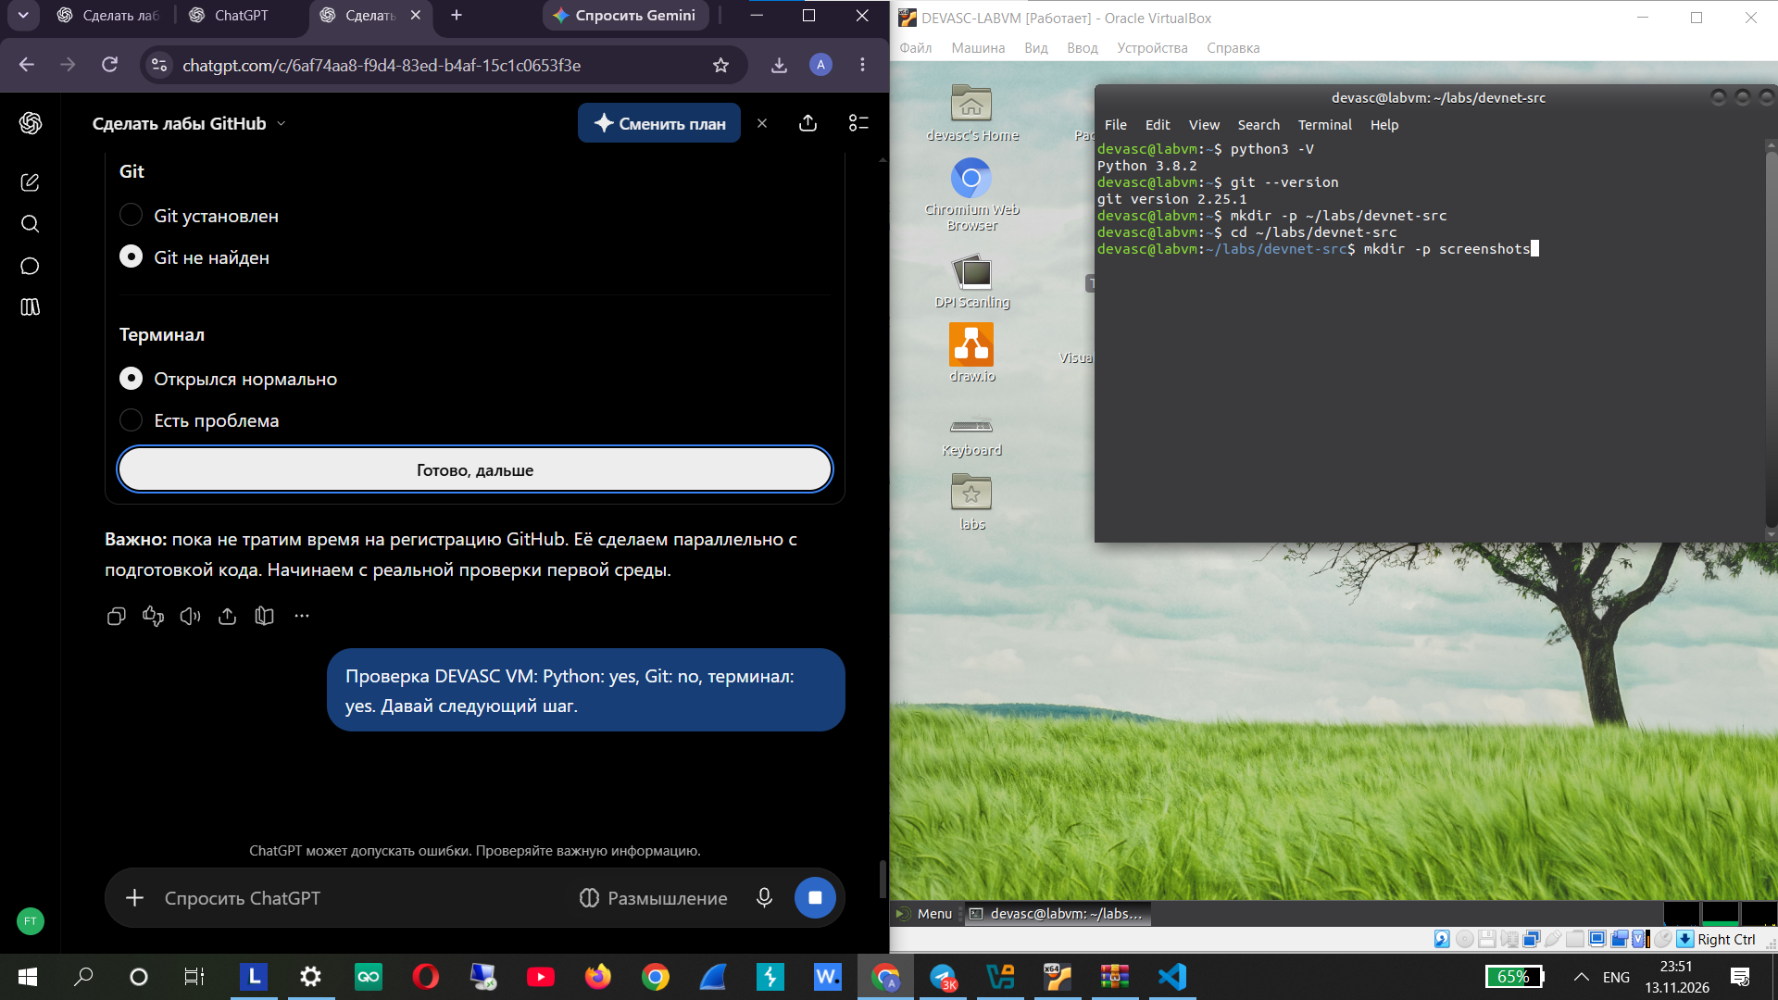
Рисунок 1 — фиксация этапа лабораторной работы 1.1.2 (175113)

ЛАБОРАТОРНАЯ РАБОТА 1.2.2. ПОВТОРЕНИЕ КОМАНД LINUX

Цель работы
В лабораторной работе закреплены базовые навыки работы с файловой системой Linux и командной строкой. Создавались файлы и каталоги, выполнялись копирование и перемещение файлов, изменялись права доступа, выполнялся поиск файлов и анализ текстовых журналов.

Ход выполнения
- Созданы рабочие каталоги и тестовые файлы с помощью mkdir, touch и echo.
- Проверены операции cat, cp и mv.
- Изменены права доступа командой chmod: сначала 600, затем 644.
- Найден файл test.txt с помощью find.
- Создан sample.log с записями INFO, ERROR и WARNING.
- С помощью grep выполнен поиск записей ERROR, INFO и WARNING, а также подсчёт совпадений.

Результат
Получены практические навыки управления файлами, правами доступа и поиска информации в текстовых журналах Linux.

Скриншоты выполнения
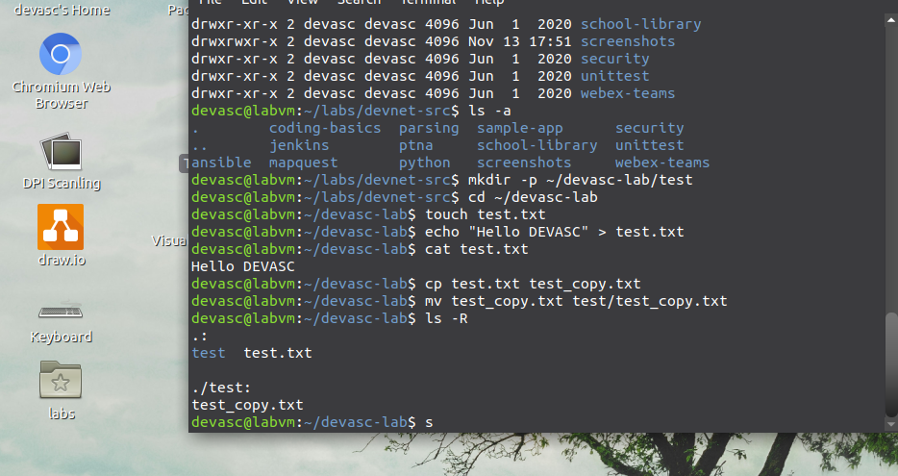
Рисунок 2 — фиксация этапа лабораторной работы 1.2.2 (175358)
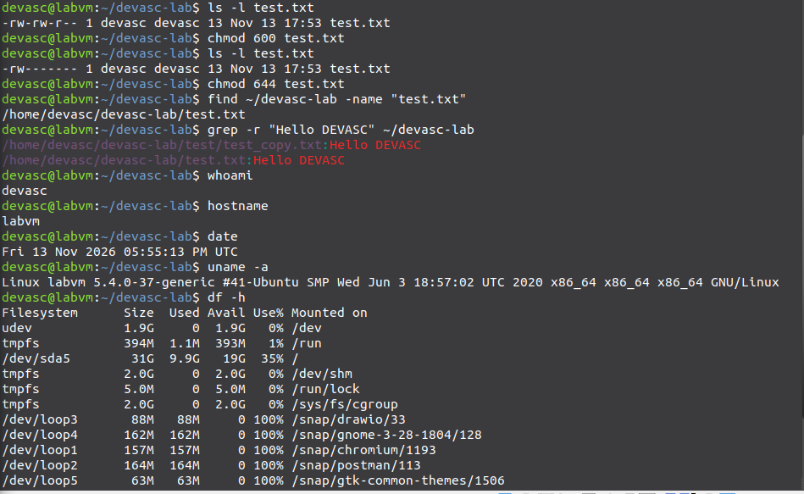
Рисунок 3 — фиксация этапа лабораторной работы 1.2.2 (175625)

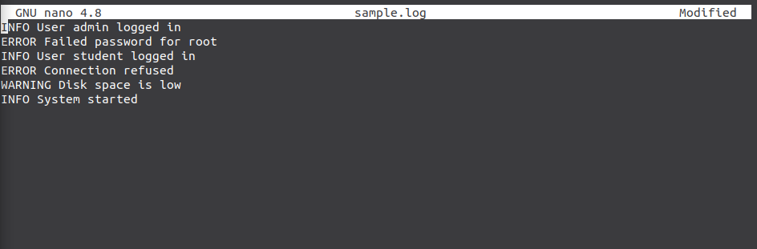
Рисунок 4 — фиксация этапа лабораторной работы 1.2.2 (175837)
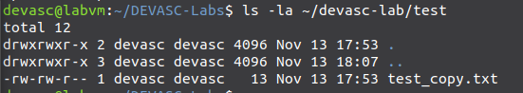
Рисунок 5 — фиксация этапа лабораторной работы 1.2.2 (183006)

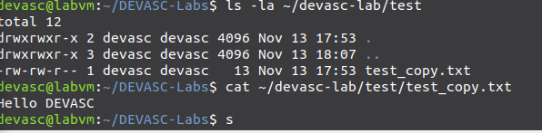
Рисунок 6 — фиксация этапа лабораторной работы 1.2.2 (183041)
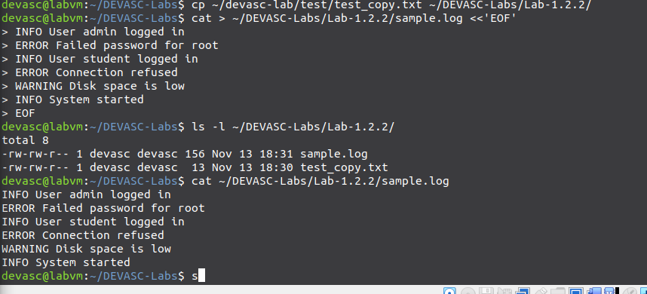
Рисунок 7 — фиксация этапа лабораторной работы 1.2.2 (183128)

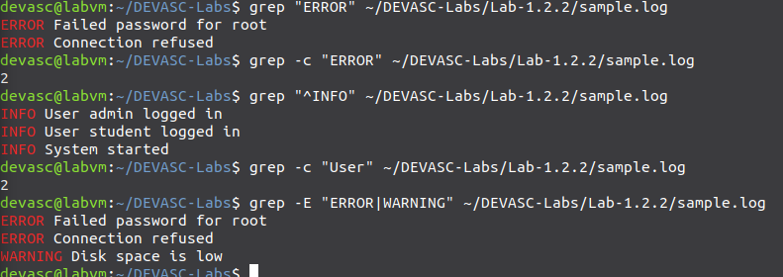
Рисунок 8 — фиксация этапа лабораторной работы 1.2.2 (183201)

ЛАБОРАТОРНАЯ РАБОТА 1.3.3. ПОВТОРЕНИЕ ПРОГРАММИРОВАНИЯ НА PYTHON

Цель работы
В ходе работы повторены основные конструкции языка Python: переменные и типы данных, списки и словари, условные операторы, циклы, функции и операции чтения и записи файлов. Примеры адаптированы под учебную тематику информационной безопасности.

Ход выполнения
- Созданы переменные name, age, height и is_student; проверены типы str, int, float и bool.
- Создан список устройств и добавлен новый элемент Cisco DEVASC.
- Создан словарь с данными студента.
- Реализовано условие для выявления подозрительной активности при пяти и более попытках.
- Отработаны циклы for и while.
- Созданы функции calculate_sum() и check_login().
- Выполнена запись и чтение текстового файла lab.txt.

Результат
Основные конструкции Python успешно выполнены в интерактивном интерпретаторе и отдельном скрипте python_review.py.

Скриншоты выполнения
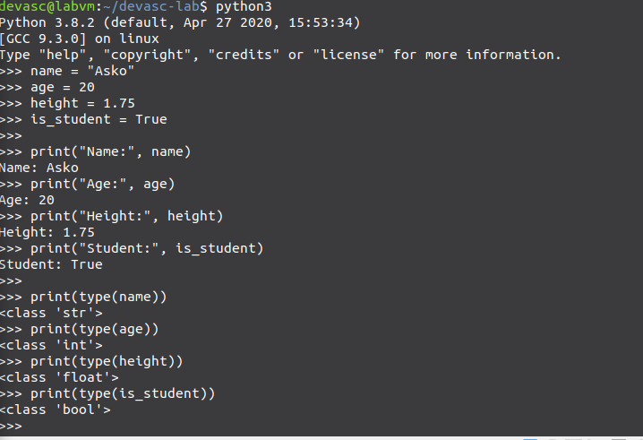
Рисунок 9 — фиксация этапа лабораторной работы 1.3.3 (180307)
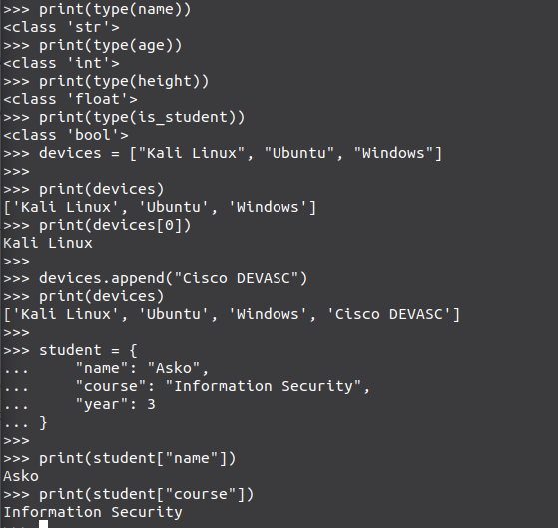
Рисунок 10 — фиксация этапа лабораторной работы 1.3.3 (180439)

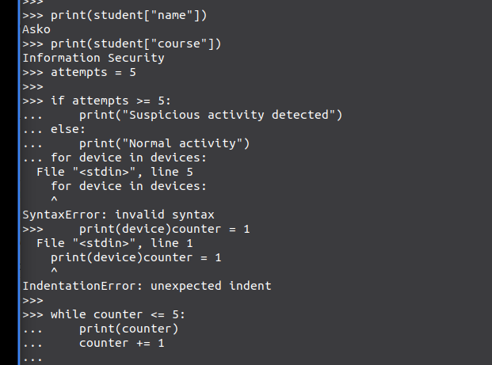
Рисунок 11 — фиксация этапа лабораторной работы 1.3.3 (180531)
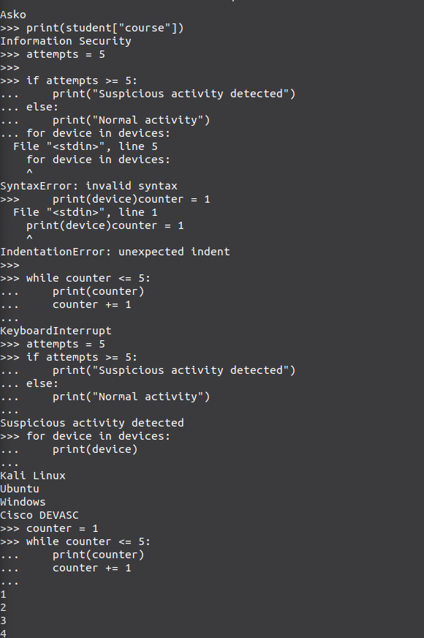
Рисунок 12 — фиксация этапа лабораторной работы 1.3.3 (180633)

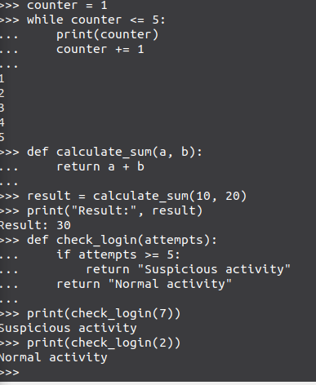
Рисунок 13 — фиксация этапа лабораторной работы 1.3.3 (180714)
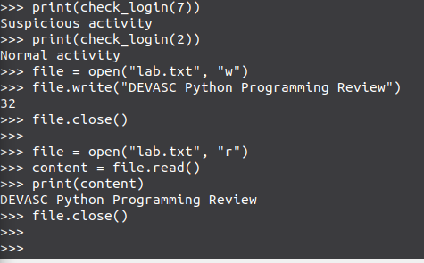
Рисунок 14 — фиксация этапа лабораторной работы 1.3.3 (180758)

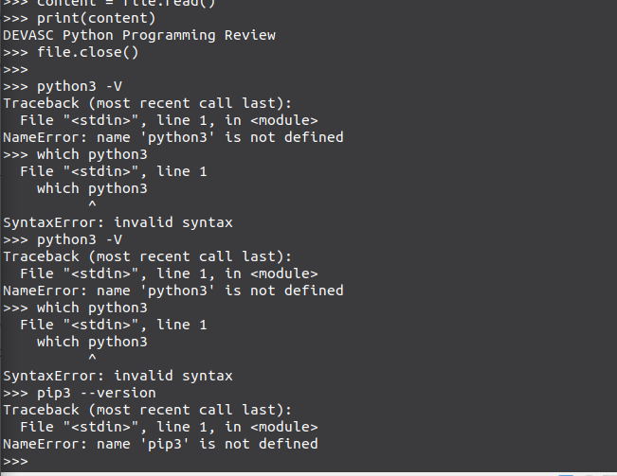
Рисунок 15 — фиксация этапа лабораторной работы 1.3.3 (181438)
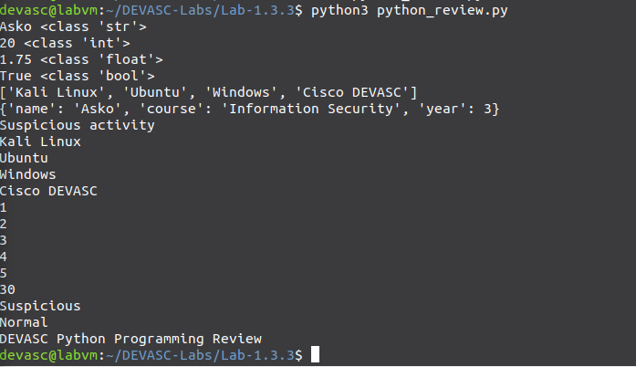
Рисунок 16 — фиксация этапа лабораторной работы 1.3.3 (182645)

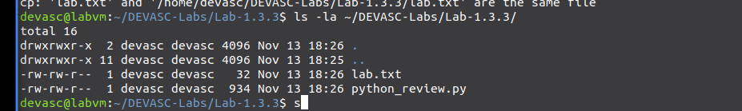
Рисунок 17 — фиксация этапа лабораторной работы 1.3.3 (182710)

ЛАБОРАТОРНАЯ РАБОТА 2.2.7. ИЗУЧЕНИЕ РЕСУРСОВ CISCO DEVNET

Цель работы
Лабораторная работа посвящена знакомству с учебной и разработческой экосистемой Cisco DevNet. В рамках задания изучаются образовательные материалы, ресурсы для разработчиков, песочницы Cisco и примеры проектов сообщества.

Ход выполнения
- Изучены направления и учебные материалы Cisco DevNet.
- Рассмотрены ресурсы DevNet Sandbox и Code Exchange.
- Рассмотрены возможности сообщества и документации для разработчиков Cisco.

Результат
Работа включена в общий перечень выполненных лабораторных. Отдельный скриншот выполнения именно этой работы среди доступных изображений не обнаружен, поэтому иллюстрация не добавлена.
Примечание: в архиве доступных изображений отдельный скриншот именно этой лабораторной работы не найден; раздел составлен по зафиксированному содержанию задания и результатам выполнения.

ЛАБОРАТОРНАЯ РАБОТА 3.1.12. ИЗУЧЕНИЕ ИНСТРУМЕНТОВ РАЗРАБОТКИ PYTHON

Цель работы
В работе исследованы инструменты Python-разработки и управление зависимостями. Созданы виртуальные окружения, выполнена установка пакетов и сформирован файл зависимостей requirements.txt.

Ход выполнения
- Проверены версия Python 3.8.2, путь к интерпретатору и версия pip 20.0.2.
- Создано виртуальное окружение devfun и выполнена его активация.
- Командой pip freeze получен список установленных пакетов.
- Список зависимостей сохранён в requirements.txt.
- Создано новое окружение devnew и выполнена установка зависимостей командой pip install -r requirements.txt.
- Файл requirements.txt скопирован в каталог Lab-3.1.12.

Результат
Подтверждена возможность изолировать зависимости проекта и воспроизводить окружение Python по файлу requirements.txt.

Скриншоты выполнения
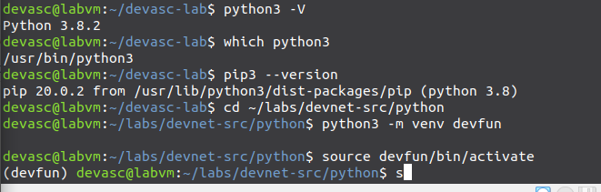
Рисунок 18 — фиксация этапа лабораторной работы 3.1.12 (181530)
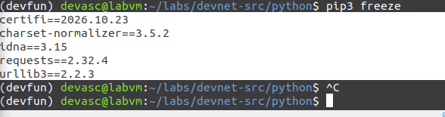
Рисунок 19 — фиксация этапа лабораторной работы 3.1.12 (181639)

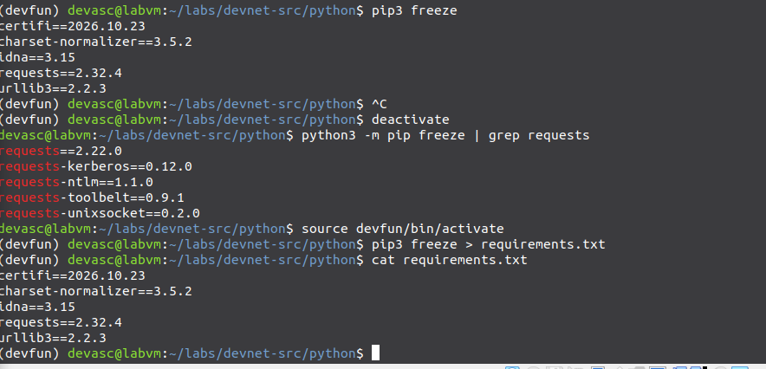
Рисунок 20 — фиксация этапа лабораторной работы 3.1.12 (181808)
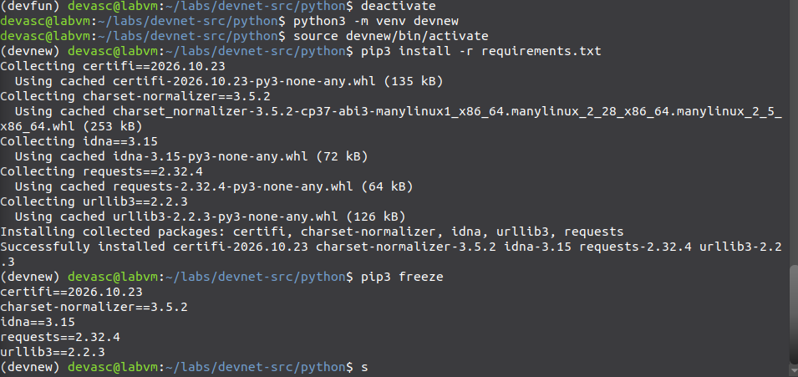
Рисунок 21 — фиксация этапа лабораторной работы 3.1.12 (181936)

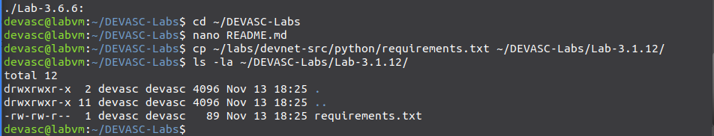
Рисунок 22 — фиксация этапа лабораторной работы 3.1.12 (182551)

ЛАБОРАТОРНАЯ РАБОТА 3.3.11. СИСТЕМА КОНТРОЛЯ ВЕРСИЙ GIT

Цель работы
Лабораторная работа посвящена основам Git: созданию репозитория, фиксации изменений, просмотру истории, работе с ветками и слияниям. Также выполнена публикация учебного проекта в GitHub.

Ход выполнения
- Настроены имя и электронная почта пользователя Git.
- Создан локальный репозиторий и файл DEVASC.txt.
- Выполнены git add, git commit, git status, git log и git diff.
- Созданы ветки feature и test; выполнены переключение между ветками и слияние.
- Возникший конфликт изменений был разрешён вручную, после чего создан завершающий коммит.
- Создан удалённый репозиторий GitHub и настроен remote origin.
- В процессе публикации возникали ошибки адреса репозитория, аутентификации и non-fast-forward; они фиксируются в приложенных скриншотах как этапы настройки.

Результат
Отработаны основные операции Git и структура публикации проекта. На последнем скриншоте показано создание коммита с удалением __pycache__ и добавлением .gitignore; отправка изменений потребовала синхронизации с удалённой веткой.

Скриншоты выполнения
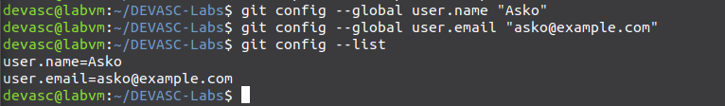
Рисунок 23 — фиксация этапа лабораторной работы 3.3.11 (183449)
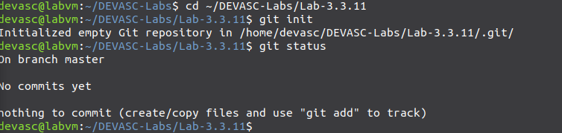
Рисунок 24 — фиксация этапа лабораторной работы 3.3.11 (183535)

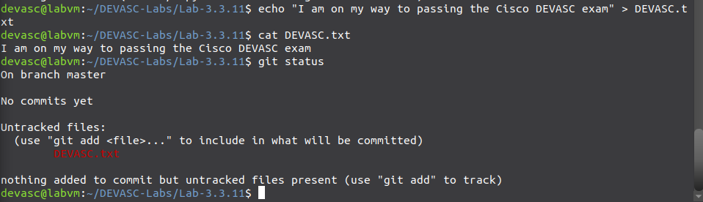
Рисунок 25 — фиксация этапа лабораторной работы 3.3.11 (183609)
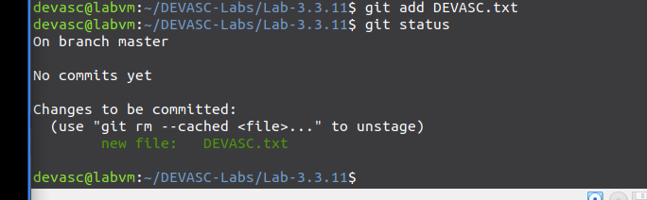
Рисунок 26 — фиксация этапа лабораторной работы 3.3.11 (183639)

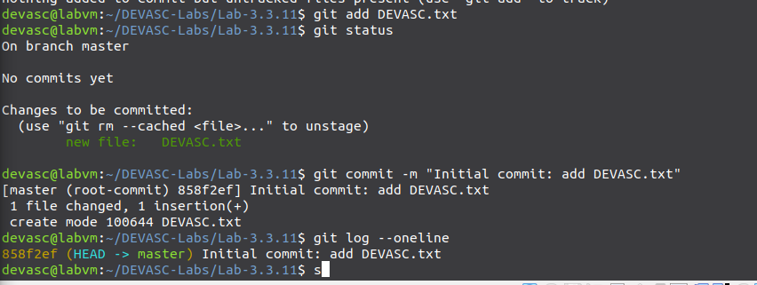
Рисунок 27 — фиксация этапа лабораторной работы 3.3.11 (183710)
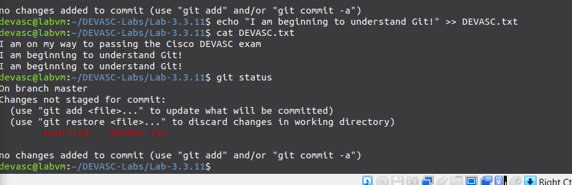
Рисунок 28 — фиксация этапа лабораторной работы 3.3.11 (183820)

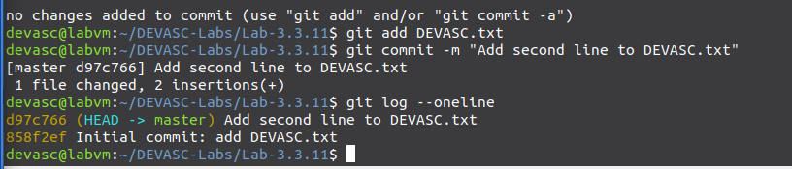
Рисунок 29 — фиксация этапа лабораторной работы 3.3.11 (183849)
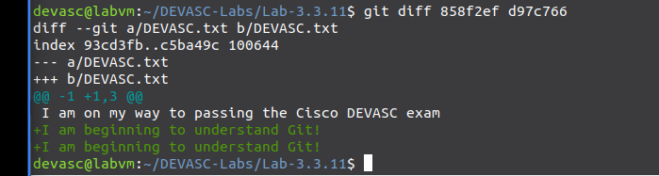
Рисунок 30 — фиксация этапа лабораторной работы 3.3.11 (183919)

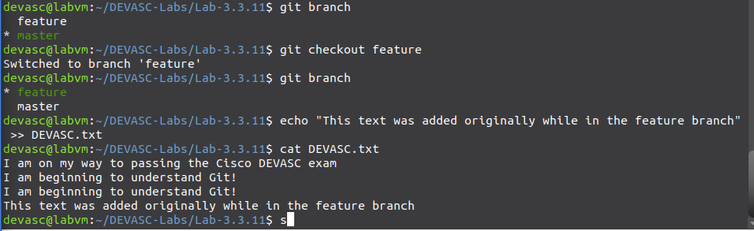
Рисунок 31 — фиксация этапа лабораторной работы 3.3.11 (184019)
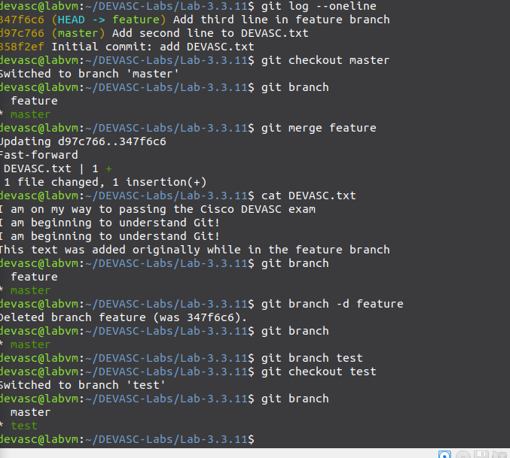
Рисунок 32 — фиксация этапа лабораторной работы 3.3.11 (184131)

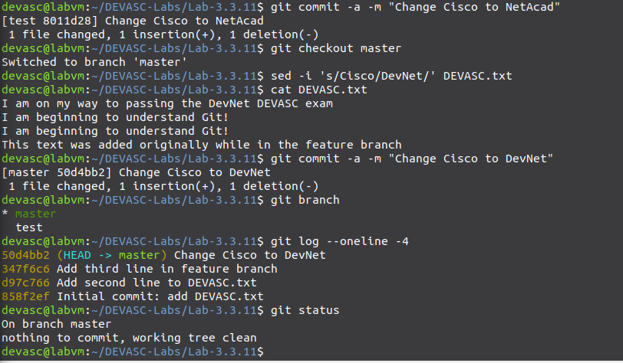
Рисунок 33 — фиксация этапа лабораторной работы 3.3.11 (184226)
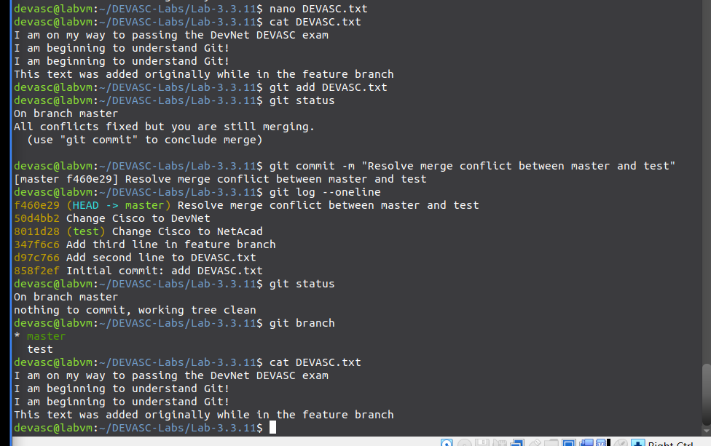
Рисунок 34 — фиксация этапа лабораторной работы 3.3.11 (184521)

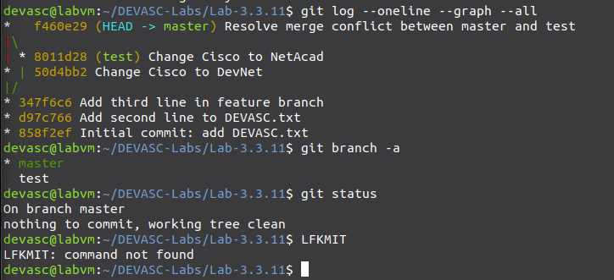
Рисунок 35 — фиксация этапа лабораторной работы 3.3.11 (184630)
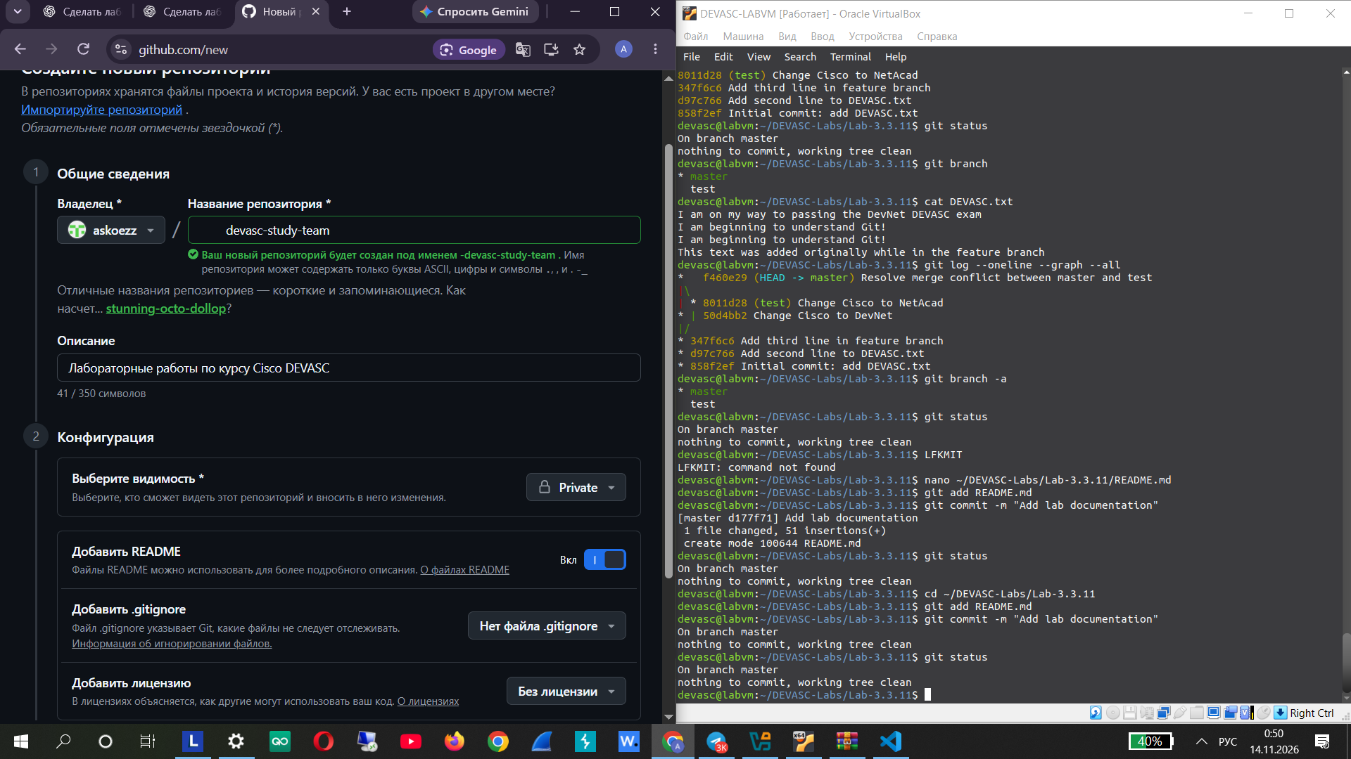
Рисунок 36 — фиксация этапа лабораторной работы 3.3.11 (185027)

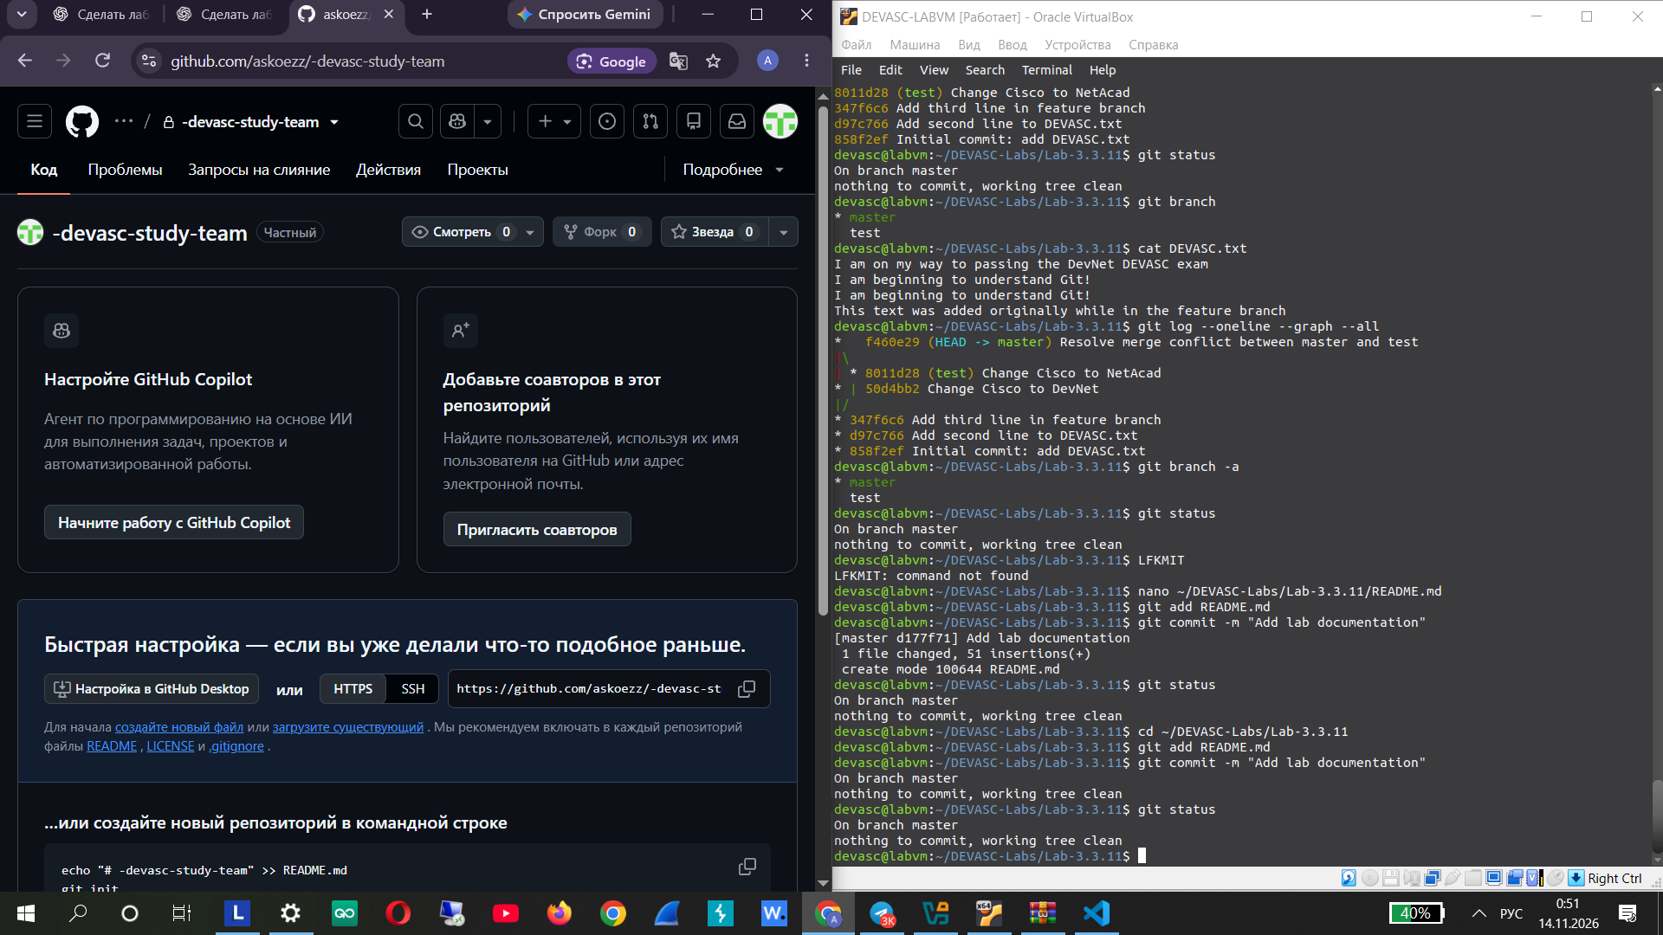
Рисунок 37 — фиксация этапа лабораторной работы 3.3.11 (185127)
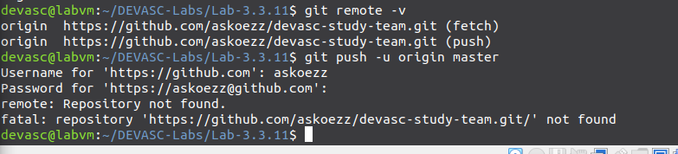
Рисунок 38 — фиксация этапа лабораторной работы 3.3.11 (185453)

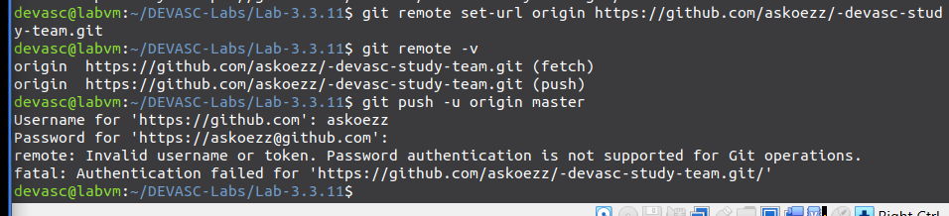
Рисунок 39 — фиксация этапа лабораторной работы 3.3.11 (185636)
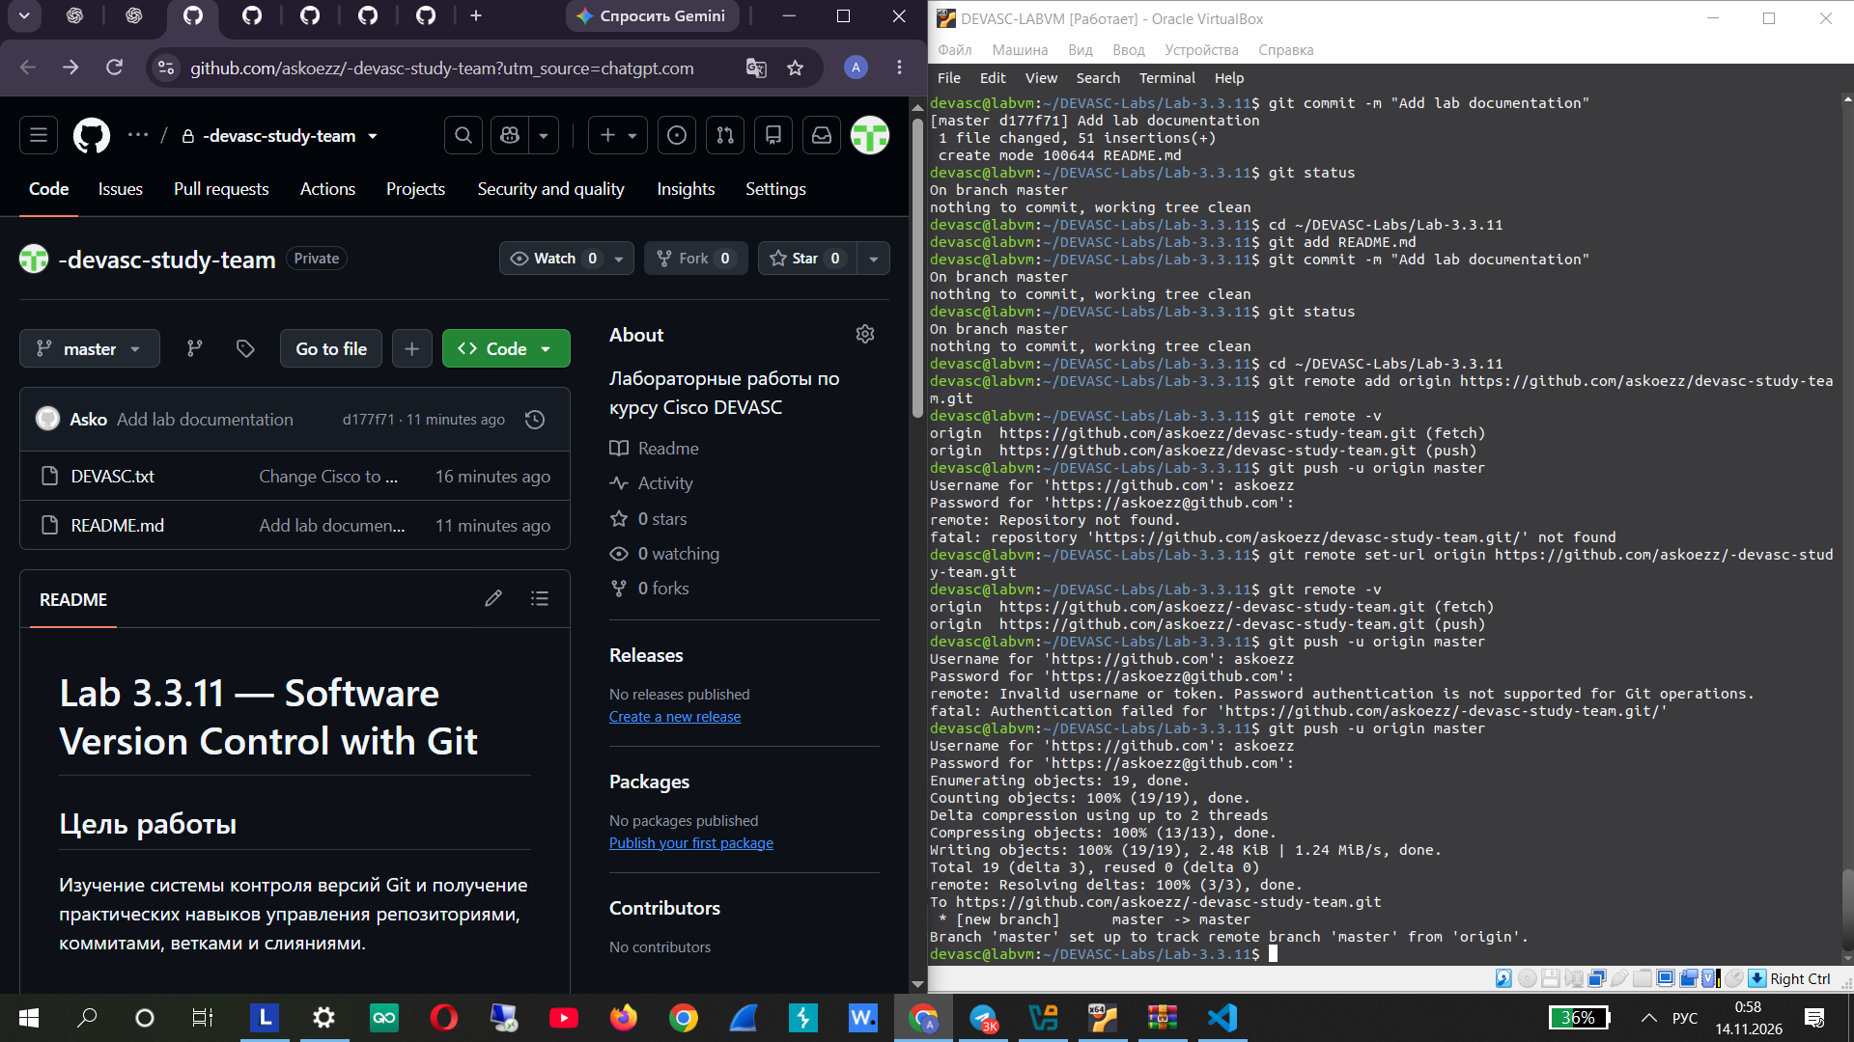
Рисунок 40 — фиксация этапа лабораторной работы 3.3.11 (185905)

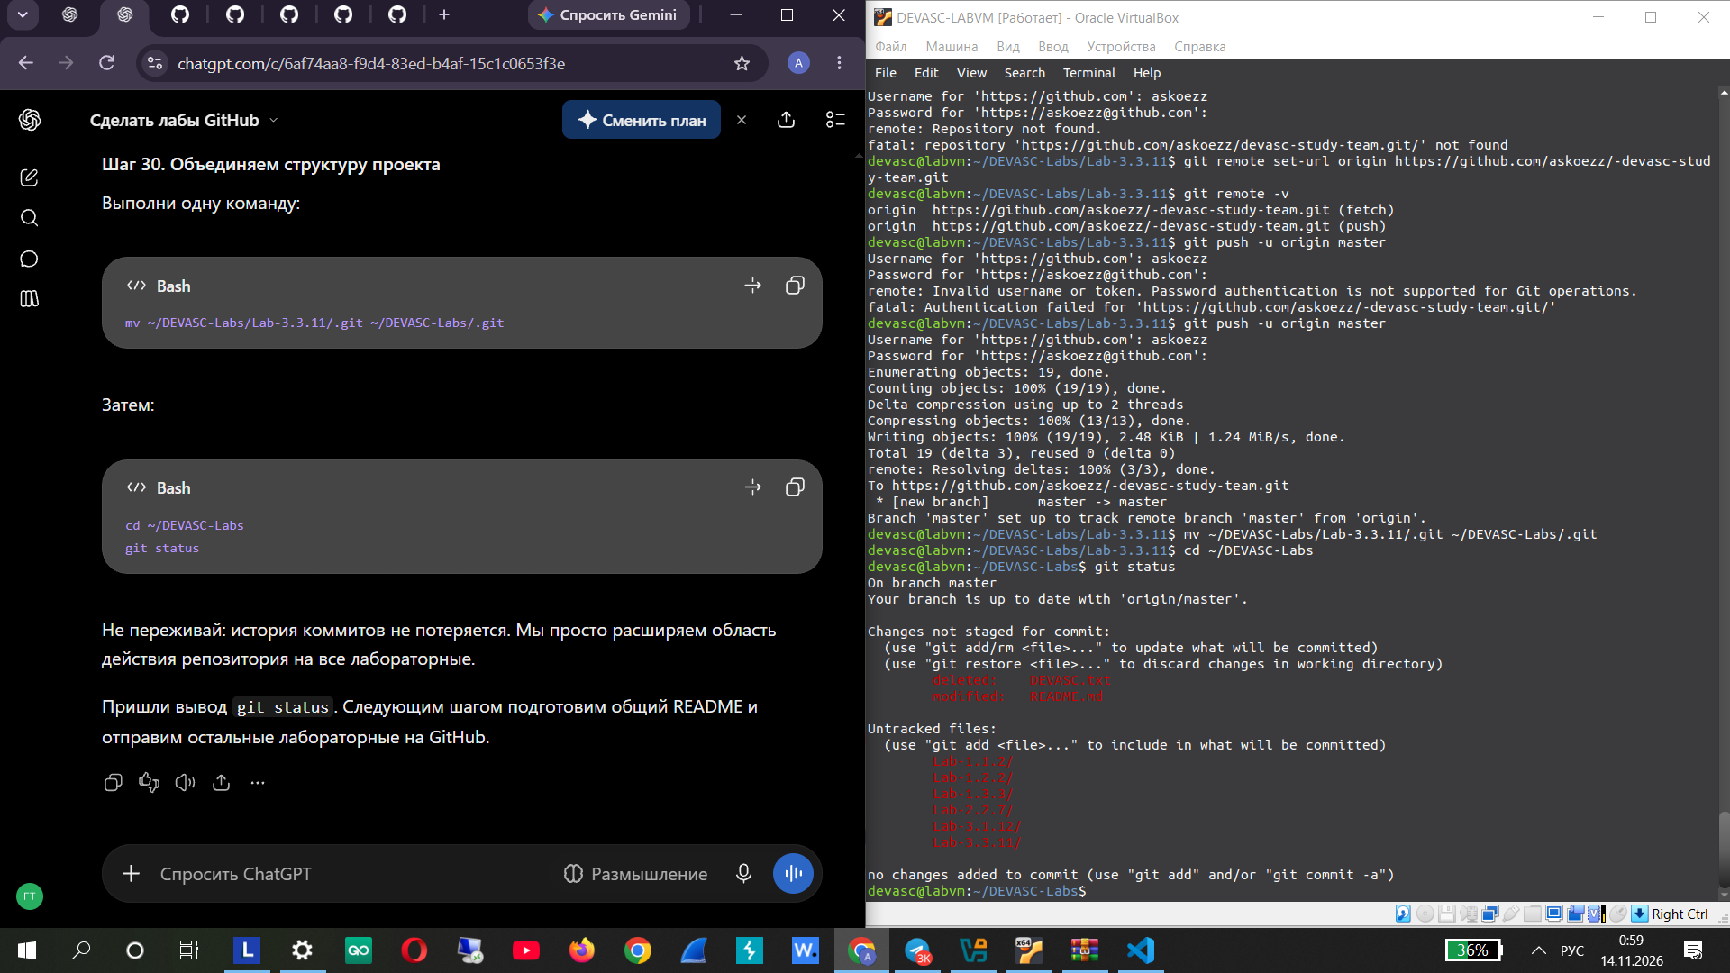
Рисунок 41 — фиксация этапа лабораторной работы 3.3.11 (185941)
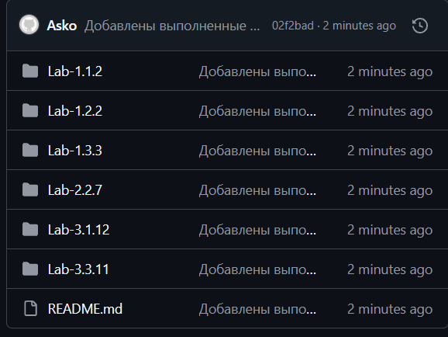
Рисунок 42 — фиксация этапа лабораторной работы 3.3.11 (190244)

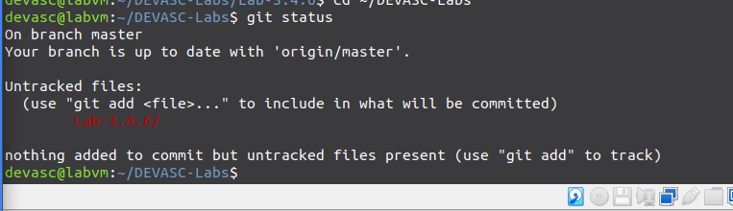
Рисунок 43 — фиксация этапа лабораторной работы 3.3.11 (191946)
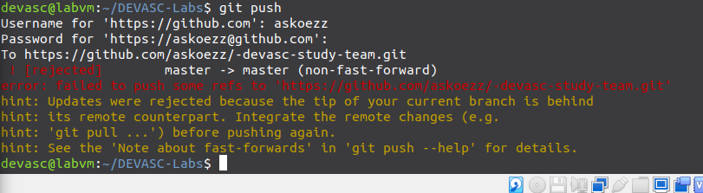
Рисунок 44 — фиксация этапа лабораторной работы 3.3.11 (192747)

ЛАБОРАТОРНАЯ РАБОТА 3.4.6. ИЗУЧЕНИЕ КЛАССОВ PYTHON

Цель работы
В работе изучены классы, объекты, атрибуты и методы Python. Созданы примеры классов для представления города, местоположения и геометрического объекта.

Ход выполнения
- Создан и запущен скрипт myCity.py, выводящий сведения о городах.
- Создан класс Location и скрипт myLocation.py.
- Проверено создание объектов и вывод их атрибутов.
- Подготовлен класс Circle в файле circleClass.py.
- Файлы лабораторной добавлены в каталог Lab-3.4.6 и включены в коммит.

Результат
Продемонстрировано создание собственных классов и объектов, а также организация кода по отдельным Python-файлам.

Скриншоты выполнения
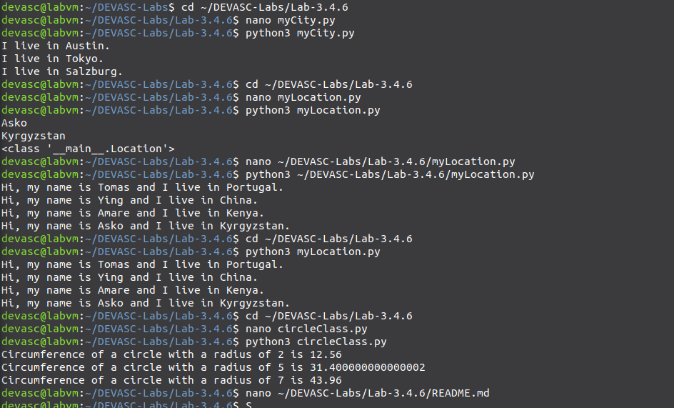
Рисунок 45 — фиксация этапа лабораторной работы 3.4.6 (191911)
Рисунок 46 — фиксация этапа лабораторной работы 3.4.6 (191946)

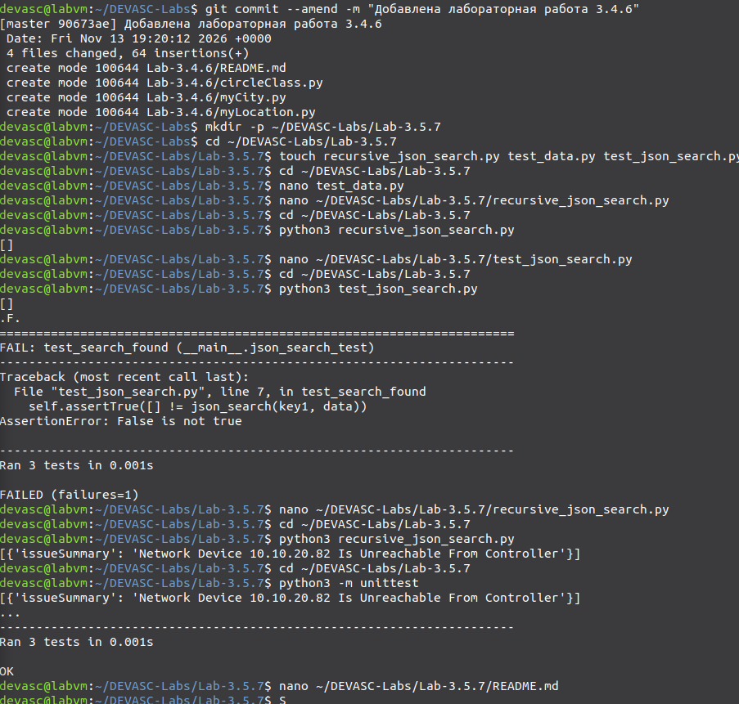
Рисунок 47 — фиксация этапа лабораторной работы 3.4.6 (192640)

ЛАБОРАТОРНАЯ РАБОТА 3.5.7. СОЗДАНИЕ МОДУЛЬНОГО ТЕСТА PYTHON

Цель работы
Лабораторная работа посвящена тестированию функций с помощью стандартной библиотеки unittest. Подготовлены функция рекурсивного поиска ключа в структуре JSON, тестовые данные и набор автоматических проверок.

Ход выполнения
- Создан файл recursive_json_search.py с функцией json_search().
- Подготовлен набор тестовых данных в test_data.py.
- Создан файл test_json_search.py с проверками существующего ключа, отсутствующего ключа и типа результата.
- В ходе отладки рекурсивная логика была вынесена во внутреннюю функцию.
- По результатам предыдущей проверки все три теста завершились успешно.

Результат
Функция проверена автоматическими тестами unittest. В доступной подборке скриншотов отдельного изображения с запуском трёх тестов не обнаружено; результат указан по ранее выполненной проверке.
Примечание: в архиве доступных изображений отдельный скриншот именно этой лабораторной работы не найден; раздел составлен по зафиксированному содержанию задания и результатам выполнения.

ЛАБОРАТОРНАЯ РАБОТА 3.6.6. ОБРАБОТКА РАЗЛИЧНЫХ ФОРМАТОВ ДАННЫХ PYTHON

Цель работы
В работе рассмотрена обработка структурированных данных в форматах JSON, XML и YAML. Использованы подготовленные файлы данных и отдельные Python-скрипты для чтения и преобразования содержимого.

Ход выполнения
- Подготовлены файлы myfile.json, myfile.xml и myfile.yaml.
- Скопированы скрипты parsejson.py, parsexml.py и parseyaml.py.
- Выполнен запуск скриптов обработки YAML и JSON.
- Из YAML извлечены поля access_token и expires_in.
- Рассмотрены способы чтения структурированных данных из разных форматов.

Результат
Получены практические навыки чтения и извлечения данных из JSON, XML и YAML с использованием Python.

Скриншоты выполнения
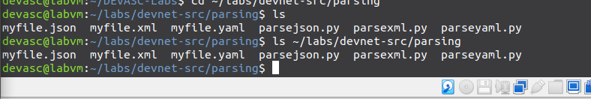
Рисунок 48 — фиксация этапа лабораторной работы 3.6.6 (193017)
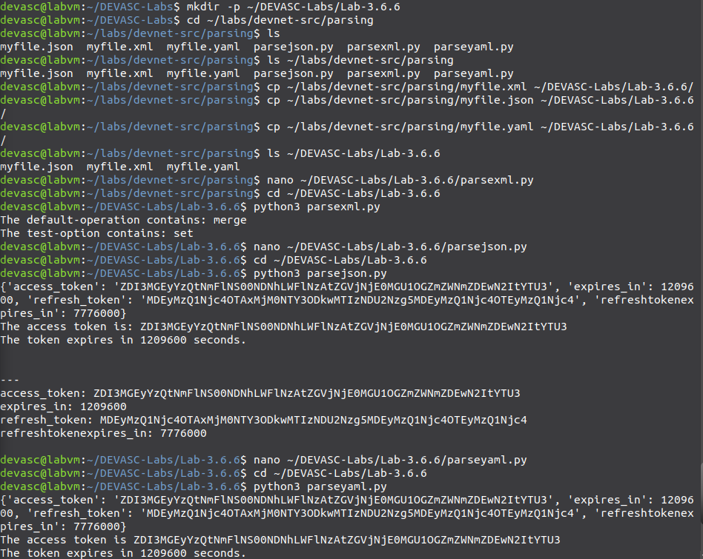
Рисунок 49 — фиксация этапа лабораторной работы 3.6.6 (193344)

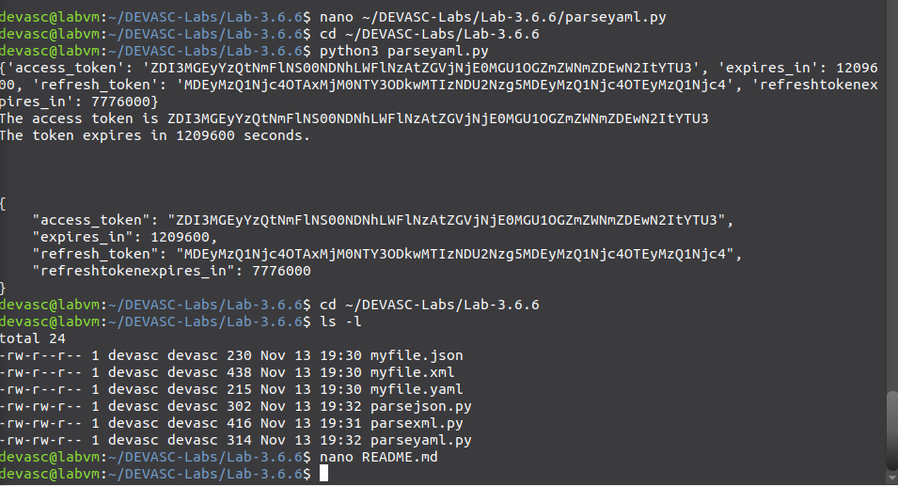
Рисунок 50 — фиксация этапа лабораторной работы 3.6.6 (193349)

ОБЩЕЕ ЗАКЛЮЧЕНИЕ
В результате выполнения цикла лабораторных работ были закреплены навыки работы в Ubuntu Linux и командной строке, освоены основные конструкции Python, принципы создания виртуальных окружений и управления пакетами. Практическая работа с Git позволила изучить фиксацию изменений, ветвление, слияние и разрешение конфликтов, а публикация проекта в GitHub — организацию удалённого репозитория.
Дополнительно были рассмотрены объектно-ориентированные возможности Python, разработка модульных тестов и обработка данных в форматах JSON, XML и YAML. Полученные навыки формируют основу для дальнейшего изучения автоматизации сетевых задач и инструментов DevNet.

ПРИМЕЧАНИЕ К ИЛЛЮСТРАЦИЯМ
В документ включены доступные скриншоты, отправленные в ходе работы над DEVASC 13 ноября 2026 года. Изображения распределены по лабораторным по содержанию команд, именам файлов и отображаемым результатам. Для лабораторных 2.2.7 и 3.5.7 отдельные скриншоты выполнения в доступной подборке не обнаружены; это прямо отмечено в соответствующих разделах. Скриншоты ошибок публикации GitHub сохранены как часть истории настройки удалённого репозитория, а не представлены как успешный результат.

